Қарағанды облысы білім басқармасының Теміртау қаласы білім бөлімінің
«№8 жалпы білім беретін мектебі» коммуналдық мемлекеттік мекемесі

«Біртұтас тәрбие бағдарламасын» іске асыру бойынша

2024-2025 оқу жылына арналған тәрбие жұмысының

талдау есебі



2024-2025 оқу жылы

Сынып жетекшілер саны | Барлығы – 33, қаз – 33, орыс - 0
Сынып жиынтығы | Барлығы – 31, қазақ – 31, орыс - 0
МІТ, ШПБ ЮПТ –да тұрған оқушылар саны | МІТ тұрған оқушы саны – 6  - Есенбек Тұрасыл - 9 «Ә» сынып оқушысы  - Дәулет Нұрислам - 9 «Ә» сынып оқушысы  - Алжанов Бағлан - 9 «Ә» сынып оқушысы  - Үсен Нұрсәт - 6 «Ә» сынып оқушысы  - Жеңісбек Рамазан - 6 «Ә» сынып оқушысы  - Байбекетов Нұрсұлтан – 6 «Ә» сынып оқушысы
Оқушыларды үйірмелерде, секциялармен қамту | Қалалық үйірмелер иен спорт секциялары – 290  Мектепішілік үйірмелер мен спорт секциялары - 52
Мемлекет Басшысы Қасым-Жомарт Тоқаев Ұлттық құрылтайдың «Әділетті Қазақстан – Адал азамат» атты екінші отырысындағы тапсырмасына сәйкес 2023 жылы «Біртұтас тәрбие» бағдарламасы әзірленіп, барлық білім беру ұйымдарына енгізілді.
Қазақстан Республикасының Президенті Қ.Тоқаев 2024 жылы Ұлттық құрылтайдың «Адал адам – Адал еңбек – Адал табыс» атты үшінші отырысындағы тапсырмасына сәйкес Біртұтас тәрбие бағдарламасының мазмұны жаңартылды.
Еліміздің болашақтағы негізгі сұлбасын «Әділетті Қазақстан – Адал азамат – Озық ойлы ұлт» деген үштаған ұғым арқылы сипаттады. Үштаған – бір-бірінен бастау алатын және өзара тығыз байланысты ұғымдар, ел ішінде заң мен тәртіпті қатаң сақтауды қамтамасыз етуді саясатымыздың тұғырлы қағидатына айналдыратын мықты демократиялық институттары мен дамыған құқықтық жүйесі бар әділетті мемлекетті құрудың шарты және еліміздің жаңғыруы мен әрі қарай дамуының стратегиялық бағдарын айқындайды. Бұл «Біртұтас тәрбие» бағдарламасының басты идеясына айналды.
Бағдарламаның мақсаты:
Қазақстандық мәдениет құндылықтары негізінде азаматтық жауапкершілік пен патриотизм, парасаттылық пен адалдық, ар-ұждан, рухани-адамгершілік қасиеттерін бойына сіңірген, үйлесімді дамыған тұлға қалыптастыру.
Бағдарламаның міндеттері:
- Рухани-адамгершілік қасиеттерді тәрбиелеу:
Отанға, өз халқына, оның тарихы мен мәдениетіне деген сүйіспеншілікті қалыптастыру;
Қазақстан Республикасының Мемлекеттік рәміздерін құрметтеуге тәрбиелеу;
адалдық, әділдік, мейірімділік, ар-ұят пен қамқорлық, қайырымдылық және басқа да адамдық қасиеттерді дамыту;
табиғатқа және қоршаған ортаға ұқыптылықпен қарауға тәрбиелеу.
- Азаматтық жауапкершілік пен патриотизмді дамыту:
елінің жетістіктері үшін мақтаныш сезімін ұялату;
отбасы, қоғам және мемлекет алдындағы өз міндеттеріне саналы көзқарас қалыптастыру;
өз құқығы мен бостандығы, сондай-ақ басқа адамдардың құқықтары мен бостандықтарын қорғауға дайын болуға баулу;
әлеуметтік маңызы бар қызметке белсенді қатысуға тәрбиелеу.
- Парасаттылық пен адалдықты қалыптастыру:
басқалармен қарым-қатынаста адал әрі әділ болуға және әдептілік нормаларын ұстануға тәрбиелеу;
өз іс-әрекеттері мен сөздері үшін жауапкершілікті түсінуге тәрбиелеу;
еңбексүйгіштік пен өзін-өзі жетілдіруге деген ұмтылысын қалыптастыру;
біреудің еңбегі мен мүлкін құрметтеуге тәрбиелеу.
- Білім алушының жеке басының үйлесімді дамуы үшін жағдай жасау:
әрбір білім алушыны тәрбиелеу мен оқытуда даралау мен саралау тәсілдемелерін қамтамасыз ету;
білім беру ортасында жағымды психологиялық-педагогикалық ахуал қалыптастыру.
- Бағдарлама мазмұны:
Білім алушылардың бойында құндылықтарды дамыту білім беру ұйымдарының оқу-тәрбие процесі жағдайында жүйелі ұйымдастырылады. Бұл міндетті іске асыру білім беру мазмұны, сынып сағаттары мен сыныптан тыс іс-шаралары арқылы жүзеге асырылады.
Ай сайын өткізілетін тұрақты іс-шаралар білім алушылардың біртұтас тұлғасын қалыптастыруға бағытталуы тиіс:
Қыркүйек – еңбекқорлық және кәсіби біліктілік айы;
Қазан айы – тәуелсіздік және отаншылдық айы;
Қараша айы – әділдік және жауапкершілік айы;
Желтоқсан – бірлік және ынтымақ айы;
Қаңтар – заң және тәртіп айы;
Ақпан – жасампаздық және жаңашылдық айы;
Наурыз – тәуелсіздік және отаншылдық айы;
Сәуір – еңбекқорлық және кәсіби біліктілік айы;
Мамыр – бірлік және ынтымақ айы.
- Бағдарламаның күтілетін нәтижелері:
Бағдарламаны дәйекті және кешенді іске асыру нәтижесінде білім берудің барлық деңгейіндегі ұйым түлектерінің бойында құндылықтар мен негізгі құзыреттері қалыптастыру және дамыту күтіледі:
- Құндылық: тәуелсіздік және отаншылдық
Құзыреттілік: ұлттық мүддені дамыту
Негізгі орта мектеп түлегі:
Қазақстанның тарихын, мәдениеті мен дәстүрлерін, оның тәуелсіздігін және оны сақтаудың маңыздылығын түсіну;
Қазақстанның тарихы мен мәдениетіне құрмет көрсету;
Қазақстанның мемлекеттік рәміздеріне, ұлттық мерекелерге құрмет көрсету;
азаматтық және ұлттық бірегейлікті түсіну;
мемлекеттік тілді меңгеру;
Қазақстанның мәдени мұрасын сақтау және оны әрі қарай дәріптеу бойынша волонтерлік қызмет пен жобаларға қатысу;
әр түрлі ұлт өкілдерімен сыйластық қарым-қатынас;
Қазақстан азаматының міндеттерін орындауға, өз елінің мүдделері мен құндылықтарын қорғауға дайын болу.
- Құндылық: бірлік және ынтымақ
Құзыреттілік: тиімді коммуникация
Негізгі орта мектеп түлегі:
қоғамдағы әлеуметтік нормаларды, ережелерді білу және түсіну;
сенімді қарым-қатынас орнату және сыныпта жағымды ахуалды сақтай білу;
тек өзі үшін ғана емес, жалпы ұжым үшін де жауапты болуға дайын болу;
бірлескен іс-әрекет пен өзара іс-әрекет кезінде басқалардың пікірлері мен сезімдерін құрметтей білу;
басқалармен жағымды қарым-қатынас орната білу және қоғамдық өмірге үлес қосу.
- Құндылық: әділдік және жауапкершілік
Құзыреттілік: қоғамға қызмет
Негізгі орта мектеп түлегі:
өз әрекетін жоспарлау және ұйымдастыру;
әдеп нормасына сәйкес өзінің және басқалардың іс әрекеттерін талдау;
оқу тапсырмасын орындауда табандылық таныту;
берілген ортақ іс үшін ұжым алдындағы жауапкершілікті түсіну;
басқаға көмектесуге, мейірімділік танытуға дайын болу;
- Құндылық: заң және тәртіп
Құзыреттілік: азаматтық борыш және парасаттылық
Негізгі орта мектеп түлегі:
құқықтық жүйе мен адам құқығы негіздерін білу;
тәртіп пен әділдік, нормалар мен ережелерді сақтау қажеттілігін түсіну;
қоғамды қорғау мен қауіпсіздікті қамтамасыз етудегі заң мен тәртіптің маңыздылығын білу.
- Құндылық: еңбекқорлық және кәсіби біліктілік
Құзыреттілік: инновациялық ойлау
Негізгі орта мектеп түлегі:
өзінің және басқалардың еңбегінің нәтижелерін бағалау;
түрлі мамандықтар мен олардың қызмет ерекшеліктерін зерттеуге қызығушылық таныту;
өз уақытын тиімді жоспарлай білу және кез келген қызметтің нәтижелеріне қол жеткізу үшін күш салу;
еңбек қоғамдық және табысты болудың негізі екенін түсіну;
жеке мүдделерді, қажеттіліктерді ескере отырып, білім мен өмірлік жоспарлардың жеке траекториясын саналы түрде таңдауға және құруға дайын болу.
- Құндылық: жасампаздық және жаңашылдық
Құзыреттілік: шығармашылық
Негізгі орта мектеп түлегі:
тапсырмаларға шығармашылықпен қарай білу, өз шешімдері мен идеяларын ұсына білу;
өз бетінше әрекет ету және жобаларды іске асыру;
бақылау, өлшеу, эксперименттер мен тәжірибелер жүргізу;
модельдеу, таным объектілерінің құрылымын анықтау, бір бүтіннің әртүрлі бөліктері арасындағы қатынастарды іздеу және бөлу, процестерді кезеңдерге бөлу, себеп-салдарлық байланыстарды анықтай алу;
оқу есептерін шешудің оңтайлы тәсілдерін таба білу, ол үшін жаңаларын қолдану және бұрыннан таныс алгоритмдерді біріктіру, оларды стандартты емес есептерді шешуге қолдана алу;
әр түрлі таным құралдарын қолдану дағдылары, әлем туралы білім жинақтау (тілдік, оқырмандық мәдениет, ақпараттық, цифрлық ортадағы қызмет).
Әр айдың іс-шаралары:
• «Менің Қазақстаным» – оқу аптасының басында бірінші сабақта білім алушылар Қазақстан Республикасының Гимн орындайды.
• «Апта дәйексөздері» – бүкіл білім беру ұйымның оқу және оқудан тыс іс-әрекетінің лейтмотиві ретінде қызмет ететін мақал-мәтелдер, халық даналығы, көрнекті тұлғалардың ұлағатты сөздері. Аптаның дәйексөздері ақпараттық стендтерде, Led-экрандарда, сынып тақталарында және т.б. орналастырылады.
• «Қауіпсіздік сабағы» – жол қозғалысы ережелерін, өмір қауіпсіздігі негіздерін зерделеу, білім алушылардың жеке қауіпсіздігін, қауіпсіз мінез-құлқын және т.б. сақтауы туралы сынып сағаты шеңберінде 10 минут ақпарат беру немесе әңгіме өткізу
• «Ұлттық ойын – ұлт қазынасы» – үзіліс кезінде білім алушылардың бос уақытын ойын түрінде ұйымдастыру – асық, тоғызқұмалақ, бес тас және т.б.
• «Өнегелі 15 минут» – ата-аналардың баласымен мінезқұлық және адамгершілік туралы күнделікті 15 минут жеке әңгімелесуі.
• «Үнемді тұтыну» – суды, тамақты, энергияны тұтыну бойынша күнделікті табиғи ресурстарға ұқыпты қарауды қалыптастыру: жадынамалар, нұсқаулықтар мен парақшалар әзірлеу
• «Күй күмбірі» – қоңыраудың орнына күйді пайдалану, сондай-ақ үлкен үзіліс кезінде күй тыңдау апта сайын.
2024-2025 оқу жылы бойынша Біртұтас тәрбие бағдарламасы бойынша жылдық жоспар құрылып іс шаралар өткізілді.
Жалпыазаматтық және ұлттық құндылықтарды бойына сіңірген ұрпақ тәрбиелеу. Біртұтас тәрбие бағдарламасы ұлттық адами құндылықтарға негізделген.
Жоспар бойынша төмендегі шаралар өткізілді:
Қыркүйек – еңбекқорлық және кәсіби біліктілік айы негізінде 1 қыркүйек-Білім күні «Менің Отаным – Қазақстан», Қауіпсіздік сабағы (10 минут) «Жедел жәрдем нөмірлері және сенім телефондары», «Жол қозғалысы ережелерінің шығу тарихы. Жол белгілерінің халықаралық тілі» ЖЖЕ №1 «Отбасындағы сыйластық», Қауіпсіздік сабағы «Саяхат кезіндегі төтенше жағдайлар (өрт, жер сілкінісі, су тасқыны), «Буллингтен қорған!», Қауіпсіздік сабағы «Желідегі жас шектеулері және олар не үшін қажет», «Еңбегі адал жас өрен» жобасы «Еңбек түбі береке»,

Білім беру ұйымдарындағы «Біртұтас тәрбие» бағдарламасы
Мемлекет басшысы «Әділетті Қазақстан – Адал азамат» атты екінші отырысында сөйлеген сөзінде балалар арасында жалпыадамзаттық және ұлттық құндылықтарды дәріптеудің маңыздылығын атап, білім беру ұйымдарындағы тәрбие ісіне ерекше назар аударуды тапсырды. Осыған орай 2023 жылы «Біртұтас тәрбие» бағдарламасы әзірленіп, барлық білім беру ұйымдарына енгізілді.
Мектебімізде «Біртұтас тәрбие» бағдарламасы бойынша жұмыстар жүргізілді.
«Мектебім-мейірім мекені» атты 1 қыркүйек білім күніне орай өткізілген салтанатты іс-шара.

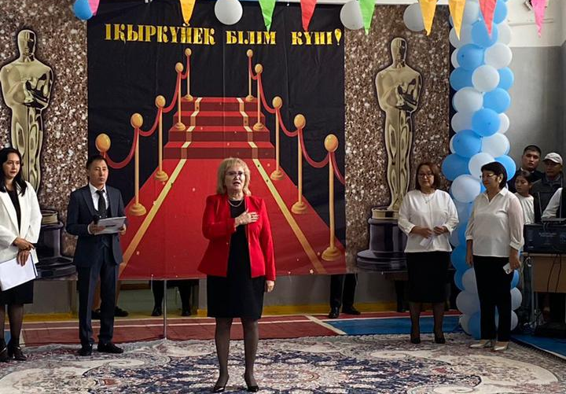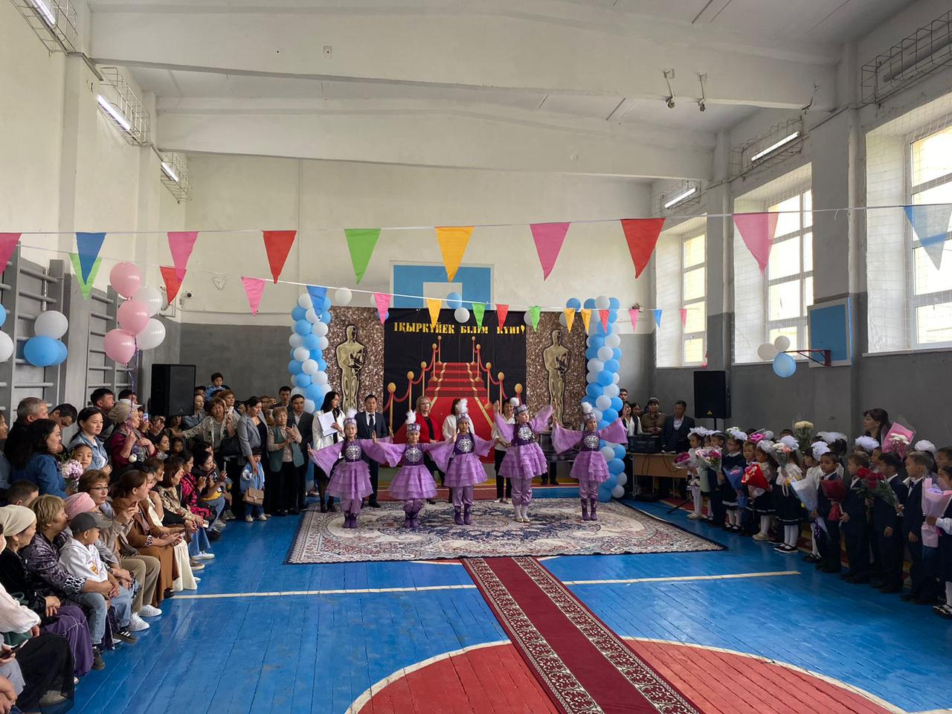

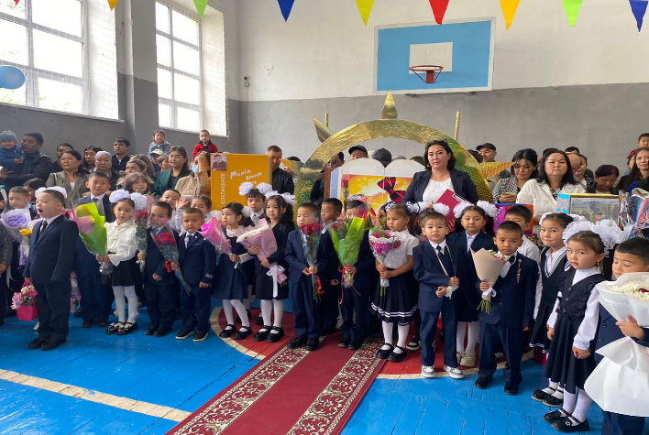

1 қыркүйек 2024 жылы «Мектебім-мейірім мекені» атты 1 қыркүйек білім күніне орай, салтанатты іс-шара өткізілді.
Салтанатты шараның мақсаты: жаңа оқу жылының салтанатты ашылуын ұйымдастыру және білім алушылардың білім алуға ұмтылысын, патриотизм, еңбекқорлық, жауапкершілік пен өзара сыйластық.

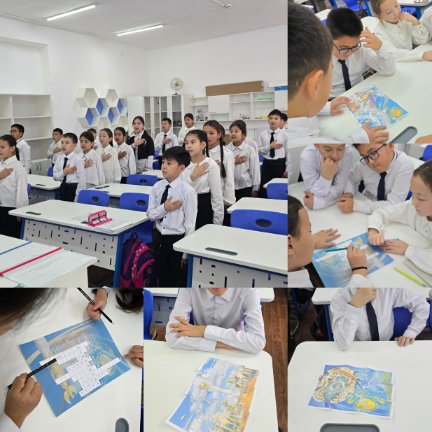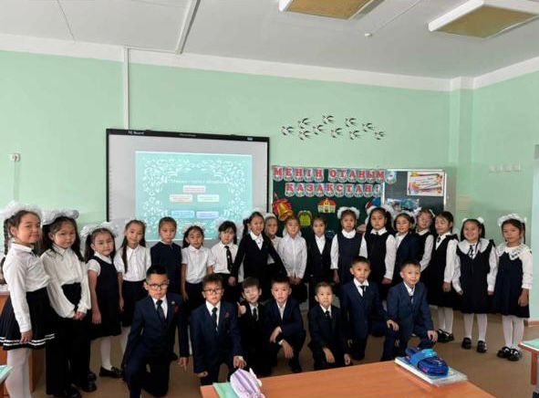

2 қыркүйек күні 1-11 сынып оқушылар аралығында «Менің Отаным-Қазақстан!» тақырыбында бірыңғай сынып сағаты өткізілді.
Мақсаты: Оқушылардың бойында мемлекеттік рәміздерге, ұлттық құндылықтарға деген құрмет сезімін ояту. Туған жерді қорғауға және мақтан етуге тәрбиелеу.

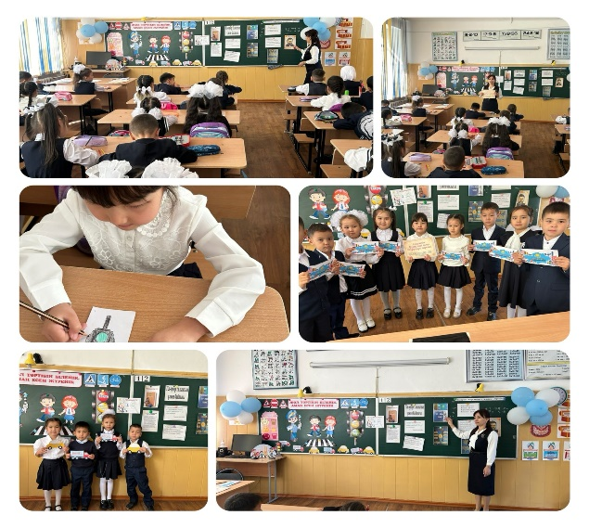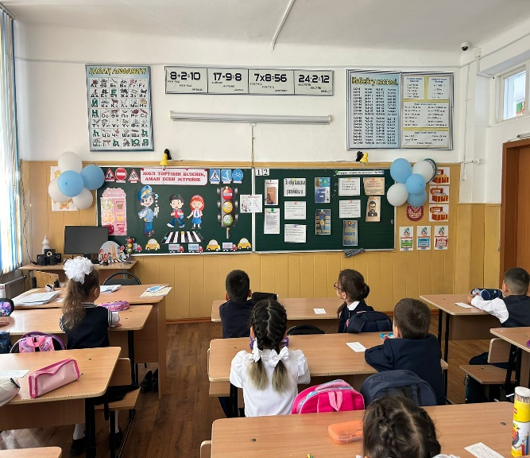

Оқушыларды жол ережесімен таныстыра отырып, жол қауіпсіздігін сақтаудың адам өміріндегі маңыздылығын ұғындырды. Тәртіпке, сақ болуға, көшеде өздерін дұрыс ұстап жүруге тәрбиелеу мақсатында сынып жетекшілер сынып сағаттарында жолда жүру ережесін оқушыларға түсіндіре отырып өткізді.

Жалпы мектепішілік ата-аналар жиналысы 16.09-17.09.2024 ж
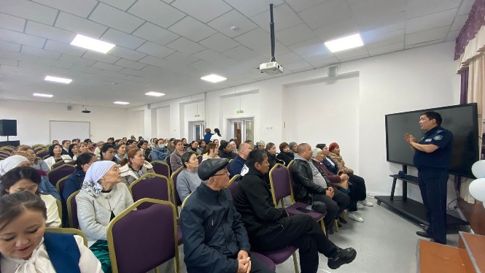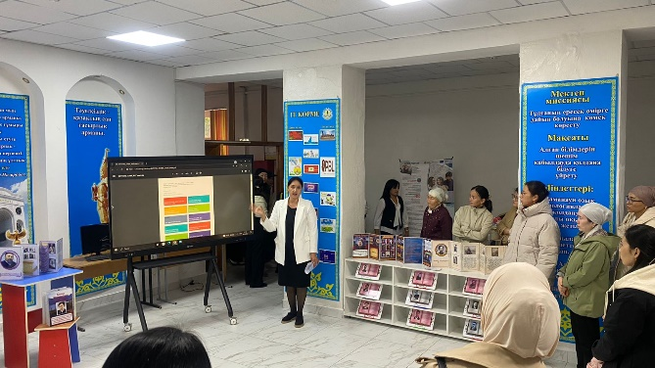

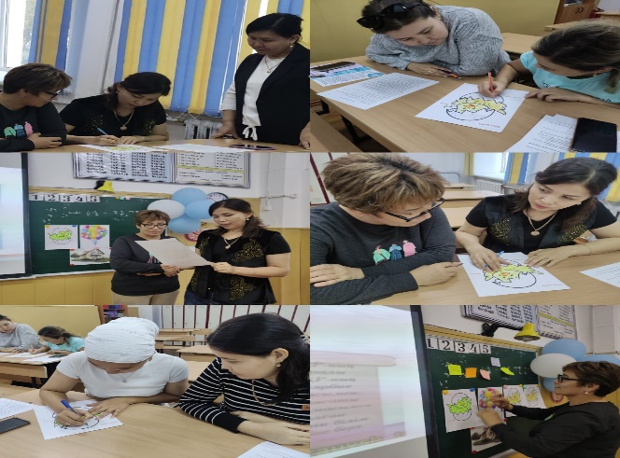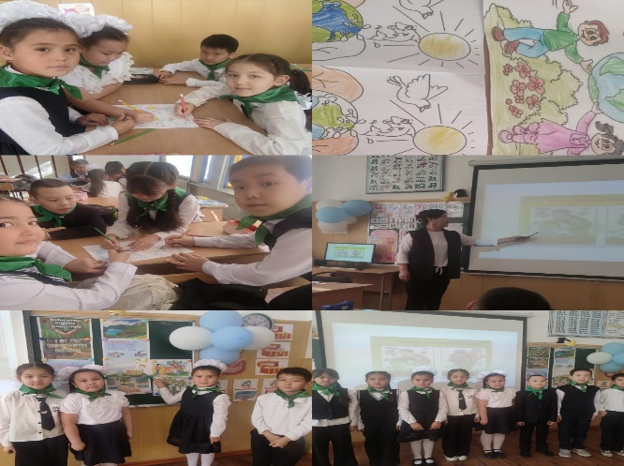
Ата-аналарды педагогикалық қолдау орталығының аясында «Уақытты басқару және өзін-өзі ұйымдастыру» тақырыбында жалпы мектепішілік ата-аналар жиналысы өткізілді. Жиналыста мектебімізде жүргізілген «Тұлға тану жобасы» бойынша сыныптар ізбасарларымыздың өнерін көрсетіп ата-аналары тамашалады. Мектеп психологы Зейнелбай.Р ата-аналармен көңілді психологиялық тренинг жүргізді. Жиналыстан кейін сынып жетекшілер ата-аналарды өз сыныптарында өтетін жиналысқа шақырды.
«Тілім менің ғасырларға аманат» атты саптық жиыны өткізілді.
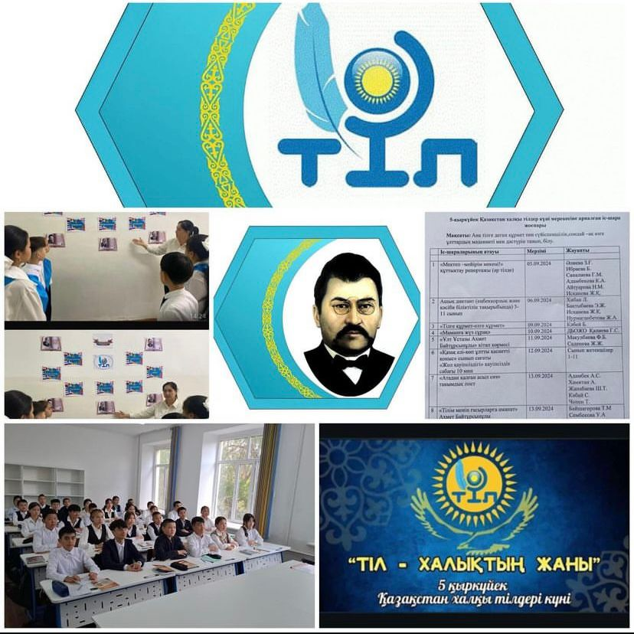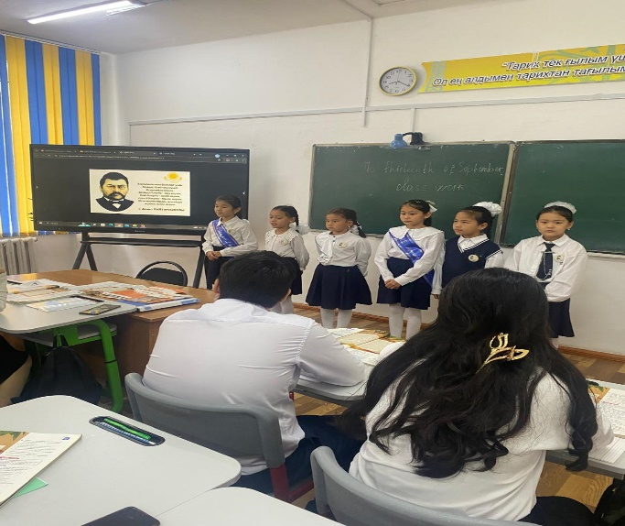
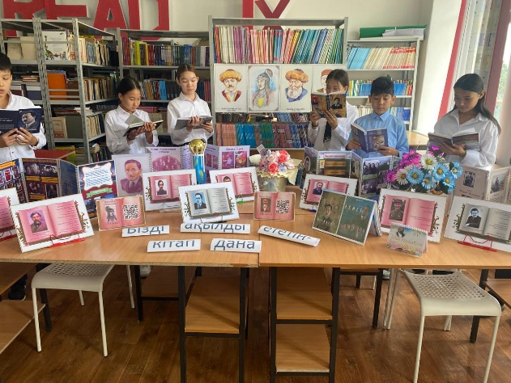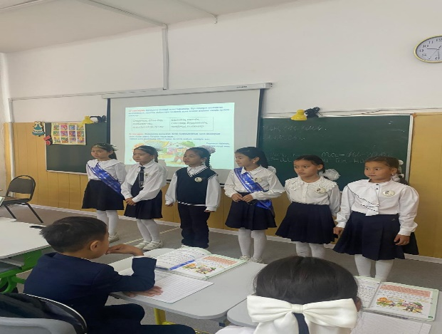

Мақсаты: Ана тіліміздің қадір-қасиетін ұғындыру, туған тіліміздің тұғырының мықты болуына негіз қалаған бабаларымыздың айтқандарын оқып үйрену, тіліміздің мәртебесін көтеру, шешен сөйлеуге Қазақстан халықтарының тілдер күніне арналған «Ұлт Ұстазы Ахмет Байтұрсынұлы» кітап көрмесі болды.
«Қазақ елі-көп ұлтты қасиетті қоныс» 1-11 сыныптарда сынып сағаты жүргізілді.
4 сыныптар Ахмет Байтұрсынұлы ізбасарларының үгіт-насихат шеруі болды. Шеруде оқушылар барлық сыныптарға кіріп, Ахмет Байтұрсынұлының өмірбаянын, шығармаларын, мәнерлеп өлеңдерін оқып берді.
«Еңбек түбі-береке» сынып сағаты.
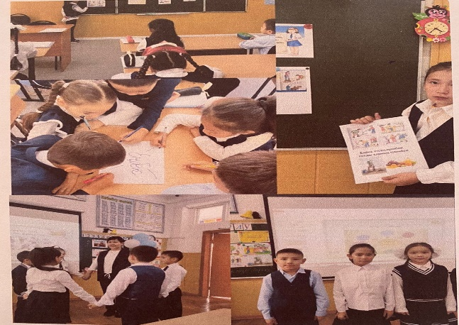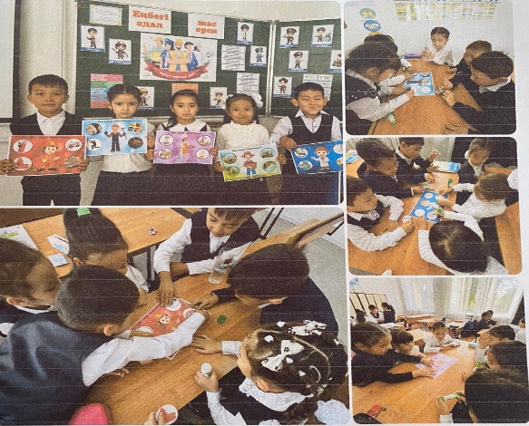
Оқушыларға тек еңбек арқылы барлық жетістікке жетуге болатындығын түсіндіру. Оқушыларды адал еңбекке баулу. Адам еңбегін бағалай білуге, еңбек адамдарын сыйлай білуге тәрбиелеу.

«Қазақтың ұлттық ойындары»
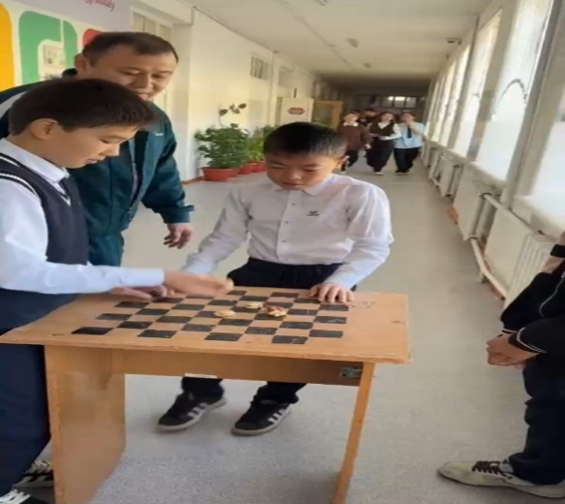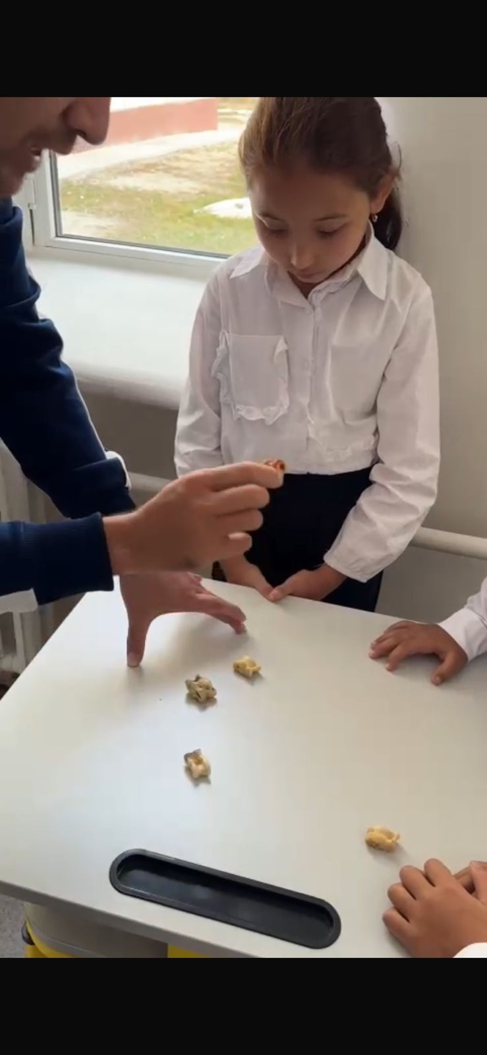

«Қазақтың ұлттық ойындары» қоңырау арасында оқушылармен ұлттық ойындарды оқушылардың бойына сіңіру мақсатында асық ату, бес тас ойындары ойнатылды.
«Қарттарым – асыл қазынам» тәрбие сағаты

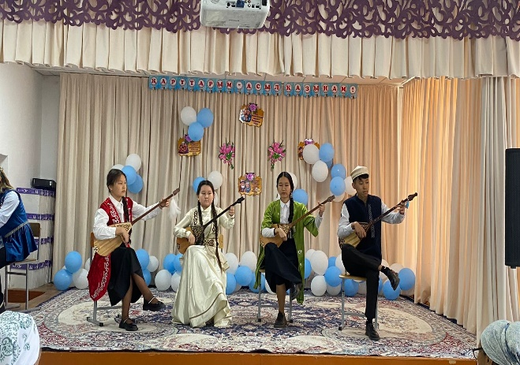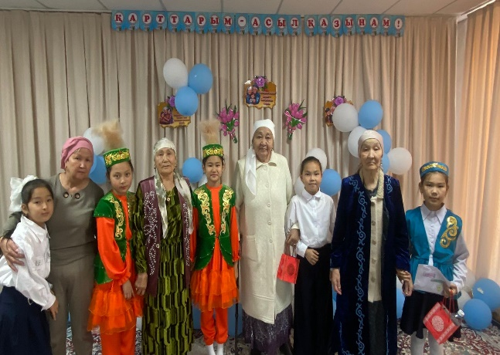

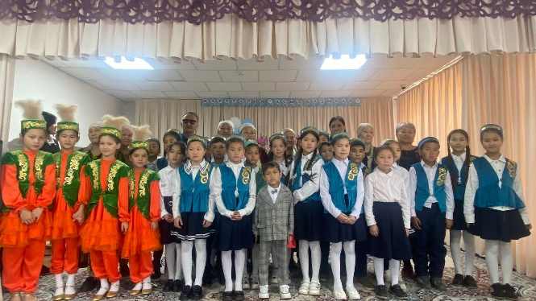
Мақсаты: Оқушыларға ұлттық қадір-қасиеттер, имандылық, үлкенді қадірлеу, үлкенге ізет, кішіге құрмет көрсету керектігін түсіндіру. Үлкенге ізет,кішіге қомқор көрсету мақсатында ұймдастырылды.

1-11 сыныптар арасында оқушылармен «Күзгі асар» атты жәрмеңкесі ұйымдастырылды.
Мақсаты: Оқушылардың шығармашылық қабілеттерін дамыту, эстетикалық талғамын қалыптастыру және күз мезгілінің әсемдігін сезіндіру болды. Оқушылар қызығушылықпен қатысып, өз қолдарынан әр түрлі заттар жасап әкелді.

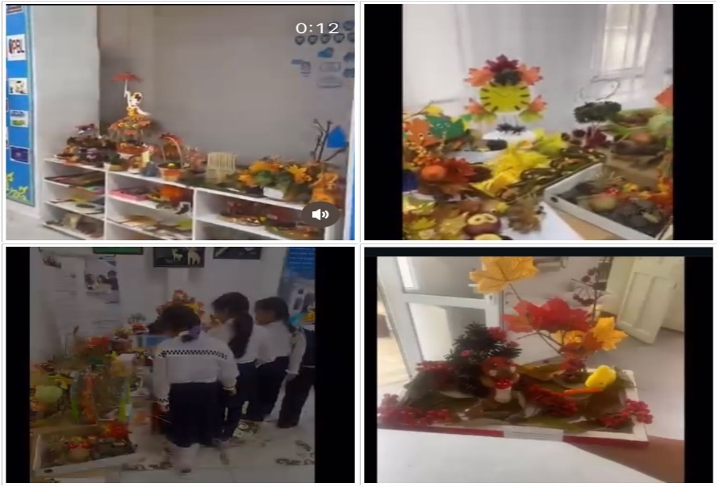

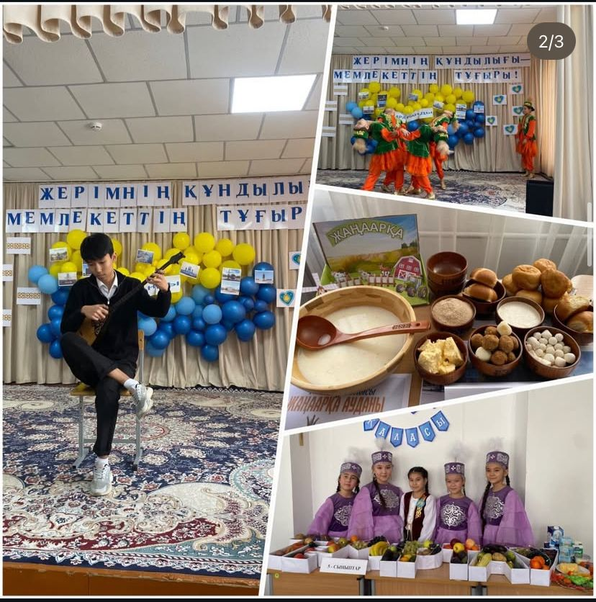
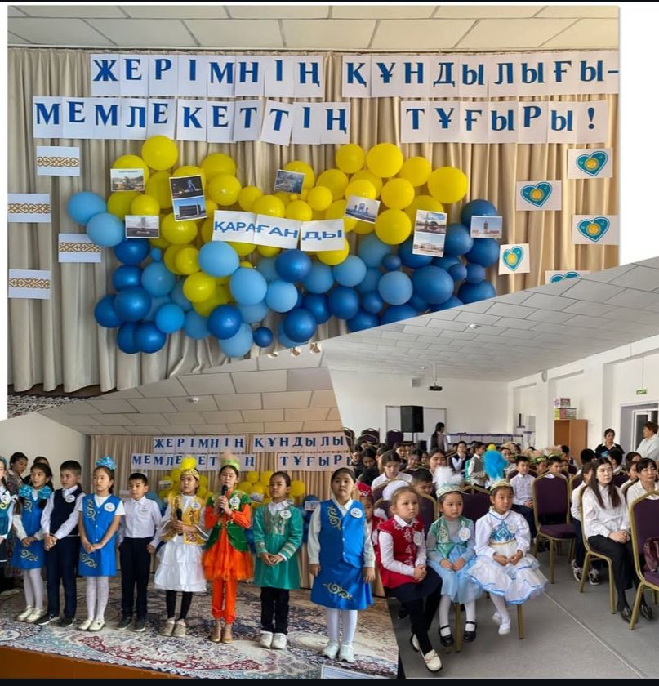

ҚР Тәуелсіздік күніне арналған іс-шаралар негізінде патриоттық әндер фестивалі, сынып сағаттар, интеллектуалдық ойындар жарысы, «Болашаққа хат» атты республикалық челленджі, «Жас ұлан», «Жас қыран» ұйымына 5 сынып оқушыларын салтанатты түрде өткізді. «Тәуелсіздік – теңдесі жоқ байлығым» атты концерттік бағдарлама өткізілді.
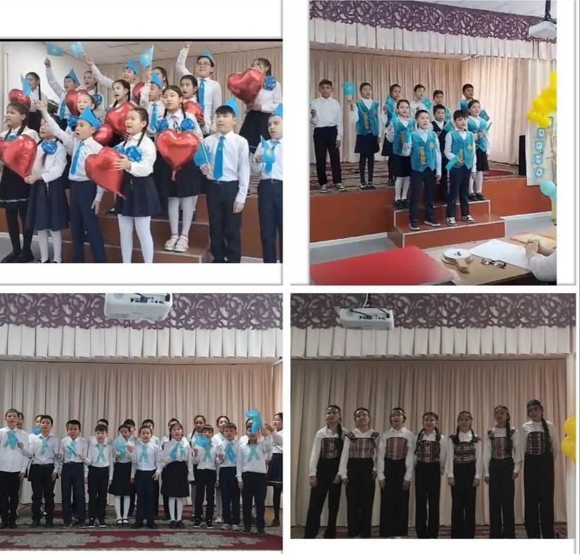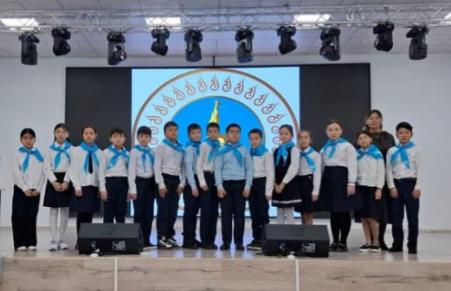
Желтоқсан – бірлік және ынтымақ айы негізінде «Қамқор» жобасы «Табиғатқа қамқорлық жасаймыз!» акциясы, Қауіпсіздік сабағы «Желідегі жас шектеулері және олар не үшін қажет», «Буллингтен қорған!», Қауіпсіздік сабағы «Менің қандай құқығым бар?» тақырыптарында сынып сағаттары өтті. Тәуелсіздік мерекесіне орай бір неше іс-шара өткізілді. «Сүйікті Отаным Тәуелсіз Қазақстан» атты көрмесі ұйымдастырылды. 10-11сынып оқушыларымен «Желтоқсан оқиғасы» тақырыбында дебат өтті. Мақсаты: Оқушыларға желтоқсан оқиғасы жайында мұғалім видео ролик көрсетіп, оқиға жайында баяндап, сол көрген, естігендерін өздері ортаға салып дебат жүргізді. 6-7 сыныптар « Тәуелсіздік- елімнің ерлік жолы» атты мерекелік іс-шара ұйымдастырды. Іс- шара барысында оқушылар батырлыққа, өз елін, жерін қорғай білуге қамқор болуға үйренеді.

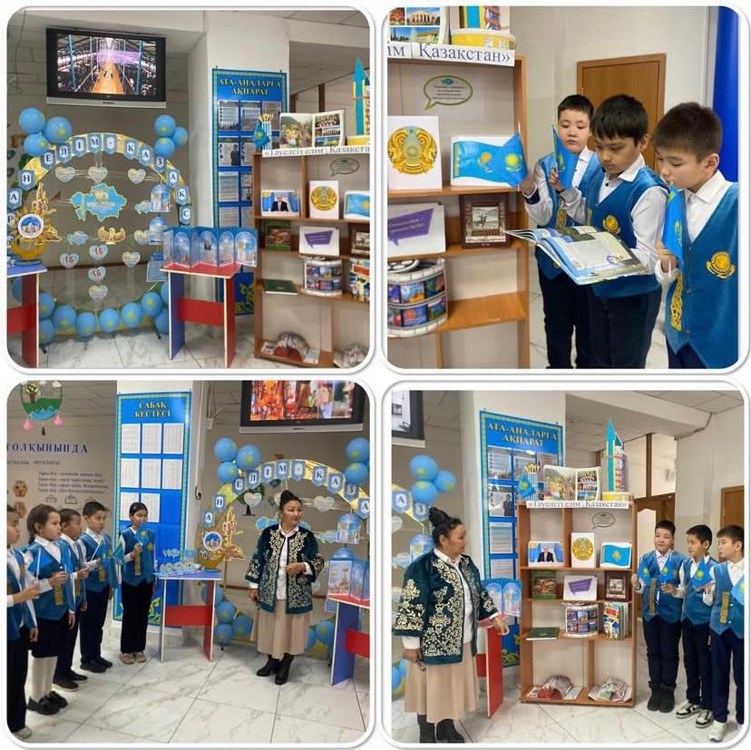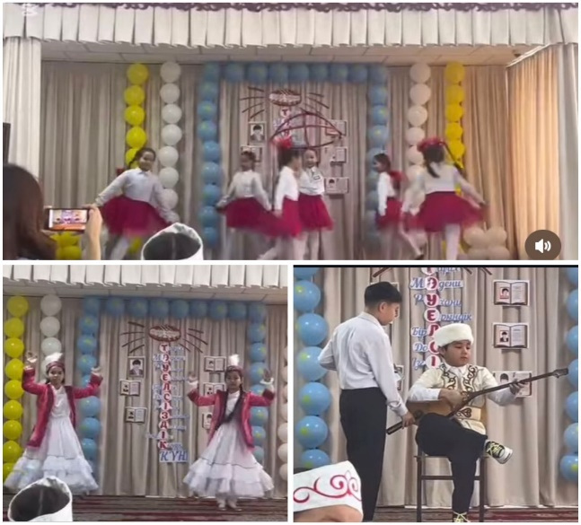

Нәтиже: Оқушылардың бойынан жүргізілген әрбір тәрбие сағаттары арқылы Отанға, мектепке, отбасына деген сүйіспеншіліктері оянды. Адамгершілік, имандылық, үлкенді сыйлау, кішіге көмек қолын созу, көпшілік ортада, жолда өзін қалай ұстау керек екенін үйренді. Біз оны оқушылардың сабаққа қызығушылықпен қатысуынан байқады.
Қаңтар айы –Заң және тәртіп айы негізінде 1-11сыныптарда сынып сағаты өткізілді. «Заң және талап», «Мен адалдықты жақсы көремін. «Біз сыбайлас жемқорлыққа қарсымыз». Қауіпсіздік сабағы «Көшеде қауіпті заттардан қалай аулақ болуға болады?», «Жарақаттанғанда жаралап алғанда және жазатайым жағдайларда көрсетілетін алғашқы медециналық көмек»,«Буллингтен қорған» тақырыптарында қауіпсіздік сабақтары өткізілді.
« Оқуға құштар мектеп» жобасы аясында мектеп парламенті Кел, кітап оқиық» акцисын ұйымдастырды. Сыныптар бейне баян жасап әлеуметтік желіге жариялады.
«Еңбегі адал жас өрен» жобасы бойынша 9 сынып оқушыларын Кәсіптік бағдар бру жұмысы бойынша техникалық колледждеріне барып мамандармен танысып қайтты. Оқушыларымыз Тұңғыш Президентінің тарихи-орталығына барып Илияс Есенберлиннің 110 жылдығына орай өткізілген «Әлем таныған жазушы» атты музей сабағына барып белсене қатысып қайтты.
Сонымен қатар мектеп парламенті « Кел, кітап оқиық» акциясын ұйымдастырып, оқушыларды бос уақыттарында, үзіліс кезінде кітап оқуға шақырды.
«Есірткеге жол жоқ» акциясы аясында дене шынықтыру мұғалімдері 9-11сынып оқушыларымен волейбол ұйымдастырды. Волейболға барлық оқушылар белсене қатысып, орындармен марапатталды.
28.01.2025ж күні мектепішілік жалпы ата-аналар жиналысы ұйымдастырылды.
1. Ата-аналармен көңілді атмосфера ұйымдастырылды.
2. 2024-2025оқу жылындағы 2 тоқсан қорытындысы.
3. 2024-2025оқу жылындағы «біртұтас тәрбие» жұмысының 1 жарты жылдық қорытындысы.
4. Құқықтық тәрбие бойынша жүргізілген жұмыстар.
5. Мектептің әлеуметтік динамикасы.
6. «Жас Ұлан», «Жас Қырын» ұйымының жетістіктері жарты жылдық қорытындысы.
7. 9-11 сынып оқушыларының кәсіптік бағдар жұмысы туралы есеп.
Жиналыста осы жоспардағы мәселелер бойынша ата-аналарға түсіндіріп есеп берілді.
Сонымен қатар кәсіптік бағдар беру бойынша жоғарғы оқу орындарынан мамандары келіп ақпараттармен бөлісті. Кездесу барысында ата-аналар келген мамандарға өздерінің сұрақтарын қойып пікір алмасты.
Ақпан айы – жасампаздық пен жаңашылдық.
«Құқықтық навигатор» тақырыбында сынып сағаттары өткізілді. Мақсаты: оқушыларға құқықбұзушылықтың алдын алу жайында түсіндіру, өз құқығын қорғай білуге үйрету.
Ата - аналарды қолдау орталығының жоспары аясында “ Ұйқы және психикалық денсаулық” тақырыбында ата- аналармен семинар сабақтар өткізілді. Мақсаты: Жасөспірімнің психикалық денсаулығын сақтау факторы ретінде ата- аналардың ұйқыға жауапкершілікпен қарауын қалыптастыру. Сабақ барысында ұйқының маңызы және адам денсаулығына тигізетін әсері жайлы кеңінен айтылды. Қазіргі таңда жасөспірімдер арасында ұйқысыздық белең алуда. Оның бірден - бір себебі- гаджеттерді жиі қолдану. Гаджетті тиімді пайдалану режимі ұсынылды. Сонымен қатар, ата- аналар “ Салауатты ұйқы” жобасын өздері топта талқылап ұсынды
17 наурызда «Даналық мектебі» шеңбері аясында 5-9 сыныптың әкелер қауымымен :" Әке болудың кілті өз қолыңызда! " тақырыпта кездесу ұйымдастырып, өткізілді.Мақсаты : Әкелердің отбасындағы, қоғамдағы рөлінің зор екендігіне, отбасы тәрбиесінде әке жолының ерекше екендігін ұғындыру барысында мектептегі тәрбие мәселелері мен мектеп өміріне де ат салысуға шақыру. Іс - шараға мектеп әкімшілігі, педагогтер қауымы , ата- аналар қатысты. Іс шара барысында әкелер қауымымен түрлі жаңа, қызықты әдістер арқылы бала тәрбиесінде әкеның рөлі зор екендігі туралы айтылып, бала көңілін таба білуіне ой қозғау, өзін-өзі тануына бағыт-бағдар беру және жалпы бала тәрбиесіндегі қыр-сырларымен бөлісті. Сонымен қатар, кездесу барысында әкелердің бала тәрбиесіне белсене қатысуының маңыздылығы арттырылып , балаға рухани тәрбие берудегі отбасының рөлі жайлы қарастырылды. Барлық әкелер қауымы белсенді қатысып, өздерінің ойларымен бөлісті.
Сонымен қатар 2-3сыныптар арасында «Ақ бата-асыл мұра» атты тақырыпта аталарын шақырып сыныптан тыс жұмыс ұйымдастырылды. Аталарымыз оқушыларға ақыл сөздерін айтып, батаның мін мағынасын түсіндірді. Аталарымыз балаларының өнерлерін тамашалап ризашылығын білдірді.
Наурыз - Тәуелсіздік және отаншылдық айы
Наурыз айында 12-19 аралығында Наурызнама іс-шарасының жоспары құрылды. Жоспарда бекітілген іс-шаралар өз уақытында өткізілді. Атап айтсақ: « Жаңа өмір, жаңа күн,жаңа күнмен көрісу» тақырыбында 4-7-8 сыныптар Көрісу күніне челлендж ұйымдастырды. «Қайырымдылық адам жанының нұры» тақырыбында 3-6-9 сыныптары Қайырымдылық акциясын ұйымдастырды. 3 «Ә» сынып оқушылары мен ата-аналары бір мұқтаж отбасына азық-түлік апарып көмек көрсетті. Апарған отбасы ризашылықтарын білдіп рахметін айтты.
14.03.2024ж күні Ұлы дала дәстүрлерін жаңғырту қоғамдық біріктіретін жаңа құндылықтарды қалыптастыру мақсатында 9-11сыныптар арасында «Бес асық» және «Бес табан» атты челлендж өтті.
17.03.2025ж күні «Балалар кітапханасы» бағдарламасын ұйымдастыру мақсатында «Наурызнама» онкүндігі негізінде оқушылармен «Ақын –елдің ардағы» автормен кездесу болып өтті. Кездесуге ақын, жазушылар одағының мүшесі Бекпенбетова Алия Мұратбайқызы қонақта болды. Оқушыларға Алия Мұратбайқызы өзінің өлеңдерін оқып, оқушыларға қолтаңбасы жазылған кітаптарын сыйға тартты.
18.03.2025ж күні 5-8 сынып оқушыларымен «Ұлтттық ойын-ұлт қазынасы» атты іс-шараның денешынықтыру пәнінің мұғалімдері ұйымдастырып өткізді. Іс-шараға барлық сыныптар белсене қатысты. Ұлттық ойындарымызды ойнап барлық сыныптар жүлделі орындарға ие болды.
19.03.2025ж күні Наурыз мерекесіне орай «Қош келдің, әз Наурыз» атты іс-шара болып өтті. Оқушылар өздерінің ән,би, сахналық қойылым қойып өнерлерін көрсетті.
20.03.2025ж «Жер сағаты» акциясы бойынша «Табиғатты қорғау азаматтың парызы» тақырыбында сынып сағаты өткізілді. Мақсаты: Оқушыларды табиғатты қорғауға, қамқорлық жасау тәрбиелеу.
7 «А» сыныбы «Жер сағаты» акциясы аясында оқушылармен бірге энергияны қалай үнемдейміз мақсатында бейнеролик дайындады. Бейнероликтің мақсаты: Экологиялық сананы арттыру және климаттың өзгеруіне қарсы шараларды қолдау.
20.03.2025ж Наурыз мерекесіне арналған «Күй күмбірі» челленджі ұйымдастырылды.
Мақсаты: Білім алушылардың рухани-адамгершілік мәдениетін, эстетикалық патриоттық сезімдерін ояту, Елдің мәдени мұрасын сақтау, балалардың домбыра орындау өнерін насихаттау.
Сонымен қатар « Ұлттық құндылықтар –ұлт қазынасы» атты көрме ұйымдастырылды. Көрмеге оқушылар өз қолдарынан жасаған бұйымдарын тапсырды.
18.03.2024ж күні 1 а,ә,б сыныптарның ата-аналарымен бірге «Әке, шешем және мен» атты спорттық ойын ұйымдастырылды. Сайысқа ата-аналар белсене қатысып, өнерлерін көрсетті.
«Шабыт жобасы» аясында Мәдени және ұлттық салт дәстүр күніне орай 9 б сынып оқушыларының қыз балаларынан арналған «Шолпы тағудың сыры неде?» атты бейнеролик түсірілді.
« Таза Қазақстан» акциясы аясында іс-шара жоспары құрылып бекітілді . 1-11сыныптар «Жер біздің ортақ үйіміз» тақырыбында сынып сағаты өткізілді. Мақсаты: Оқушыларға табиғатқа қамқорлық жасау, өзінің қоршаған ортасын таза ұстауға тәрбиелеу. Сонымен қатар 10 «А» , 11 «А» сынып оқушылары Теміртау қаласының «Қысқы саябағына» барып, « Табиғат-Жер ана» тақырыбында бейнебаян түсірді.
15.04.2025ж күні « Таза Қазақстан» экологиялық апталығында парламент мүшелерінің ұйымдастыруымен «Қоршаған орта мен адамдар арасындағы байланыс» тақырыбында дебат өткізілді. Дебатта сайыскерлер пікір алмасып, өз ойларымен әркен бөлісті. «Эко Тайм» спикері Сералы Малика үздік спикер атанды.
1-4 сыныптар арасында « Табиғат әлем балалардың көзімен» атты сурет көрмесі ұйымдастырылды. Оқушылар өздері табиғатты қорғауға байланысты суреттерін салып көрмеге тапсырды.
Мектебіміздің түлектері «Түлектердің еккен әр ағашы-болашаққа қалдырған ізі» акциясы ұйымдастырылды. 11 сынып оқушыларының ата-аналарының қолдауымен оқушылар ағаш екті. Бұл-қоштасудың, алғыс айтудың, табиғатқа қамқорлық жасаудың ең көркем жолы.
«Ұшқыр ой алаңы» жобасы аясында 9-11сынып оқушылар арасында «Жасыл экономика мен экология» және Экологиялық мүмкіндіктер тақырыбында дебат өткізілді. 5а,ә,б сыныптармен «Таза ғаламшар мене басталады» тақырыбында қалдық заттардан құстарға ұя жасап мектеп жанындағы ағаштарға ілінді.
Сонымен қатар 1-4 сынып оқушыларымен « Табиғат ғажаптары мен ақындық тіл» тақырыбында жұмбақ, жаңылтпаш, тыйым сөздер сайысы ұыймдастырылды. Сайыста оқушылар табиғат жайында жұмбақ жасырып., жаңылтпаш айтып өз өнерлерін көрсетті.
1орын - 4 «Б» сынып оқушысы Абаева Амина 1орынды- 4 «Б» сынып оқушысы Абаева Амина
2 орын- 4 «А» сынып оқушысы Зиядуллаева Анара
3 орын- 3 «Ә» сынып оқушысы Оспан Айару марапатталды.
Сонымен қатар оқушыларымыз қалалық мұражайларда өтетін мұражай сабағаттарынада барып қатысады. Атап айтсақ, «Бір түп алма ағашы» теартрландырылған қойылымға 8 «А» сынып оқушылары барып қатысып қайтты.
Сәуір - Еңбекқорлық пен кәсіби біліктілік айы
23 сәуір Ұлттық кітап күніне орай оқушыларға әдеби кітап көрмесі ұйымдастырылды. Кітапханы Макулбаева Фарида апай кітаптың құдыреті жайлы оқушыларға мағұлғат беріп, түсіндірме жұмыстарын жүргізді. Оқушылар өздерінің оқыған әдеби кітаптарының атын, авторы жайлы айтып сыр-сұхбат жүргізді.
8 « Ә» сынып жетекшісі Саналиева Гулнизат мұғалім оқушылармен бірге «Кітап ақыл қазына» тақырыбында ТEDх өткізді. Оқушылар өздерінің оқыған кітаптарынан үзіндісін айтып талқыға салып ой бөлісті. Яғни кітаптың құдыреттілігінде көп мағына жатқандығын оқушылар өздерінің оқыған кітаптарынан үзіндісін айтып талқыға салып ой бөлісті.
Мамыр – Бірлік пен ынтымақ айы
Ұлы Отан соғысындағы Жеңістің 80 жылдығына орай іс-шара жоспары құрылды. Жоспардағы іс-шаралар уақытында өткізілді.
05.05.2025 күні « Ерлік ұрпаққа мұра» тақырыбында 1-11сыныптар сынып сағатын өткізді. Тарих пәнінің мұғалімі Кенжеғұлова 9-10-11сыныптармен «Ер есімі-ел есінде» тарихи сағатын өткізді. Кітапханашыларымыз « Біздің шежірелердегі Отан қорғаушылар» тақырыбында кітап көрмесі ұйымдастырылып, оқушыларға батырларымыз туралы мағұлматтар берілді. 9-10 сыныптар арасында «Жас сарбаздар шеруі» патриоттық әндер байқауы өтті. Байқауда жас сарбаздар өздерінің ұранын, әнін айтты. « Еркін елдің ұланымыз» тақырыбында 5-6 сыныптар арасында спорттық жарыс ұйымдастырылып, өткізілді және 3сыныптар арасында «Бала сұлтан» байқауы өтті. 5 «б» , 2 «А», «Ә» сыныптары «Ұрпақтар ұмытпайтын-ұлы есім» атты мерекелік қонцерт өткізді.

Тәрбие жұмысы бойынша SWOT талдау

Әлді  Құқықтық тәрбие бойынша мектепішілік есепте тұрған оқушылардың жоқтығы;  Қоғамдық жұмыстардың өз мәнінде өткізілуі;  Демеушілік жұмыстарының жоғары деңгейде жүргізілуі. | Әлсіз  Кәсіптік бағдар беру бойынша кабинеттің жоқтығы ;  Сыныптан тыс іс-шаралар, мерекелі бағдарламалар ұйымдастыру кезінде  оқушылардың аздығына байланысты көп  қиыншылықтар туғызады.
Мүмкіндіктер  Сынып жетекшілердің арнайы курстарға қатыстыру.  Ата-аналарды мектепте өткізіліп жатқан қоғамдық жұмыстарға, дөңгелек үстел, тренинг, отырыстарға жиі қатыстыру; | Қауіп-қатер  1. Жылдан-жылға оқушы контингентінің аздығы;

